Муниципальное автономное учреждение дополнительного образования "Дворец детского (юношеского) творчества г. Владимира"

педагог дополнительного образования
Кузина О.В.
«Фольклор как средство музыкально-творческого развития личности»
Особое, пристальное внимание уделяется проблеме музыкального развития детей уже давно. В музыкальной педагогике возникали новые методики, технологии, велись поиски систем, которые являлись бы залогом успешного развития ребенка.
«Народная педагогика» становится в современных условиях предметом изучения науки и во многом опирается на народное творчество. В этой сфере особая роль принадлежит музыкальному фольклору, который способствует музыкально-творческому развития личности.
Обращаясь к музыкальному развитию обучающихся в начальной школе на уроках музыки с использованием фольклора, надо разобраться с понятием «музыкальность».
Музыкальность - сложное понятие, характеризующее разным сочетанием отдельных способностей. У одних отмечалась хорошая музыкальная память, у других - отзывчивость на музыку, у третьих - наличие абсолютного слуха без восприятия более сложных художественных образов, у следующих - неразвитый слух, сочетающийся порой с глубоким и серьезным интересом к музыке.
Звуковысотный слух - широкое понятие, включающее мелодический, гармонический и полифонический слух. Помимо этого существует абсолютный, а также относительный слух, который имеет особое значение и поддается развитию почти безгранично. В состав музыкальности входит и внутренний слух.
Эти музыкальные способности могут развиваться на уроках музыки при содействии музыкального фольклора, а различные виды музыкального слуха формируются в комплексе способностей и разнообразных видов музыкальной деятельности.
Совершенно очевидно, что фольклор как музыкальный подлинник не должен оставаться за пределами такого разного и сложного мира учащихся: необходимо дать возможность каждому ребенку соприкоснуться с НАРОДНОЙ МУДРОСТЬЮ, тем более, что опыт освоения окружающего мира с помощью фольклора в детской среде остается одним из способов познания жизни.
Освоение учащимися музыкального фольклора ( баек, колыбельных, пестушек, попевок, поговорок, пословиц, игр, обрядов, танцев) активизирует у детей развитие музыкального слуха.
Развитию слуха способствует использование комплекса форм, методов, приемов:
- создание детьми мелодико-ритмических импровизаций в народном духе на краткий поэтический текст,
- включение моторики рук и игра на различных музыкальных инструментах,
- формирование музыкально-слуховых представлений на основе фольклора,
- передача народной характерности музыкально-поэтических образов песен через интонационно – речевую выразительность, пластические движения, жесты, мимику.
Деятельность ребенка безгранична, он постоянно занят познанием мира и познанием самого себя - через игру. Он о чем-то шепчется сам с собой, что-то представляет, замирает, вновь двигается, строит и ломает и при этом не очень любит, когда ему мешают.
Взрослому трудно быть на уровне законов детской игры. Участие в ней требует от него больших усилий-еще больше, чем те усилия, которые прилагает познающий мир ребенок.
Игра, пение, декламация, движение – главные формы практического освоения фольклора.
Отработка простейших коллективных действий (сидеть, стоять, ходить, слушать и т.д.) в процессе дидактических игр на основе предлагаемого материала на занятиях – начало работы над выразительностью поэтической речи в ритмотекстах песенок. Репертуар для исполнения:
«Петух»; «Сорока»; «Сидит Дрема»; «Водичка»; «Гуси».
(воспроизведение ритмических рисунков хлопками в ладоши, ложками, трещотками).
Развитие музыкального слуха на начальном этапе начинается с пения на удобной звуковой высоте («Птички» - те, кто интонирует точно; и «Рыбки» - те, кто только декламирует).
Репертуар для исполнения:
«Дед Данила»; «Горелки»; «Покатилось колесо».
Скороговорки можно и нужно включать в любую игру, лишь бы подходил персонаж. Для этих игр годятся все известные скороговорки; не обязательно петь скороговорки под аккомпанемент, полезно просто пропевать их, можно импровизируя (пропевание развивает навыки точного произнесения слова).
Приведу свои любимые скороговорки:
«Бык – тупогуб, тупогубенький бычок, у быка бела губа была тупа»
«Около кола бьют в колокола»
«Ткет ткач ткани на платье Тане»
«Хохлатые хохотушки хохотом хохотали -ха! ха! ха! ха! ха! »
Прежде чем получится какая- либо игра, дети должны научиться двигаться в кругу, змейкой, стенкой.
Игра «Воздушный шарик».
Эта игра на произнесение звуков и на выстраивание круга.
Дети, вставши в круг и держась за руки, представляют свой круг воздушным шариком и сдувают его; произносят звук С и медленно передвигают ноги внутрь круга. А затем надувают шарик - при помощи звука Ф, медленно передвигаясь от центра наружу. Руки натягивать нельзя, шарик может порваться! (упражнение на развитие навыков певческого дыхания).
Переоценить значение ритма в жизни человека нельзя: ритм может успокоить, возбудить, научить сосредоточиться и расслабиться. Педагогу необходимо разбираться в ритмах, чтобы уметь владеть ситуацией на уроке. Не надо забывать, что ритмические игры оказывают на детей сильное воздействие.
Игра «Гори, гори ясно ».
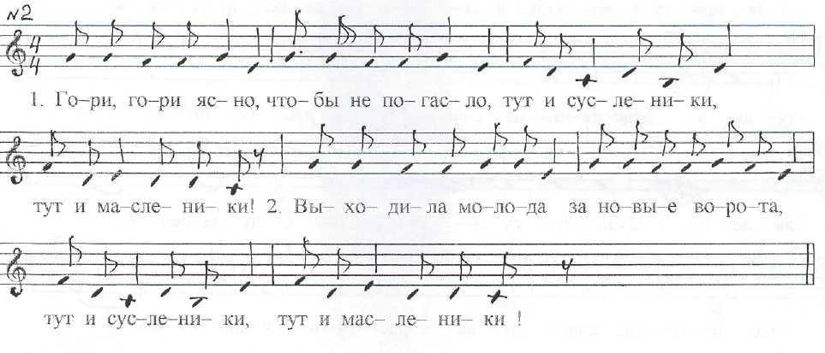
Ритмические игры на уроке прекрасно сочетаются с театральными упражнениями, что станет очевидным после знакомства с примером ниже.
Игра «Дон-дон».
Будем изображать удары колоколов попеременно, на звуках ля и си. Можно подобрать две пары тарелочек или треугольников, дать детям бить в «колокола».
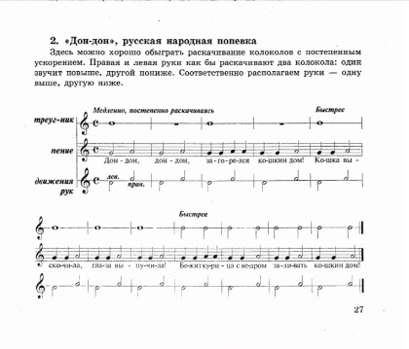
Репертуар: «Чувиль - чувиль » русская народная попевка;
« У медведя во бору»; «Кисанька-мурысанька».
« Барашеньки - крутороженьки».
Дальнейшее закрепление начальных певческих навыков: чистое интонирование, мягкая атака звука, пения в унисон, кантиленного пения происходит в колыбельных песнях.
Колыбельные песни должны звучать как можно чаще на уроках. В них не надо скупиться на ласку, доброту, вставляйте имена ваших детей. Пойте каждому персонально, ведь более сложные песни поет учитель, а дети при этом могут качать кукол, зверюшек.
Репертуар для исполнения: «У кота - воркота»; «Баю - баюшки – баю»; «Висит люлечка».

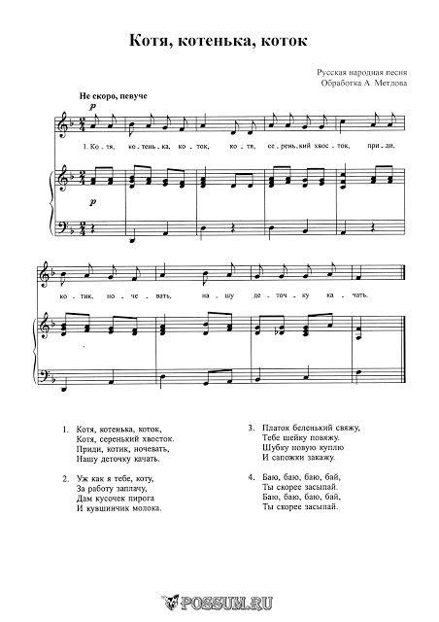

Раздел детского календарного фольклора – один из самых поэтических страниц детского творчества. Он приучает детей видеть, подмечать поэзию окружающей природы во всякое время года.
Календарные песни могут стать центральным звеном в уроках, звеном, на которое накладываются разные задачи - игровые, познавательные, задачи на восприятие образов и тренировочные для развития музыкального слуха. По этим песням можно составлять рассказы, как бы проживая жизнь крестьян в деятельном единении с природой. В них можно наблюдать за расцветом и увяданием природы, почувствовать зависимость человека и животных от ее силы, понять связь человека с землей, необходимость заботы о растениях и животных.
Удобно начинать этот цикл весной, с посевных работ. Тогда осенью можно будет собирать урожай (кстати, раньше и год начинался с весны).
Посевные песни.
« Весенние полевые работы» можно начать так: дети встают двумя «стенками», образуя угол, и проделывают упражнение
«Боронованное поле».
Пространство перед собой представляем полем, которое надо вспахать или проборонить. Одна стенка проходит мимо второй, напевая скороговорку: «Боронила борона по боронованному полю,
боронила борона по боронованному полю».
Пройдя все «поле» и повернувшись к нему лицом, первая стенка образует со второй новый угол, с противоположной стороны. Затем начинает двигаться вторая стенка вдоль первой, приговаривая то же самое (повторить движения до возвращения на свое место - «поле» готово к посеву).
Более простой вариант: стенка против стенки, движение друг к другу и назад спиной (всем известные игры « Бояре, а мы к вам пришли», «А мы просо сеяли».)
В младших классах можно только проговорить скороговорку, т.к. движение стенкой очень трудно для них. Работа пахаря – тяжелая, мужская: «Пашню пашут - руками не машут!»
Близко к закличкам примыкает еще один жанр - приговорки, представляющие собой краткие обращения к животным, птицам, насекомым, растениям ( дети обращаются к божьей коровке с просьбой полететь на небо; к улитке, чтобы выпустила рога; и т.д.)
«Ступай, колос»
Сту-пай, ко-лос на ни-вку, дай жи-ту си-лку!
Гре-чи - ху и рожь у-ро-ди, ско-лько хошь!

Ясность, простота музыкального языка календарных песен, естественность их интонаций тесно связанных с речевыми, способствуют быстрому, легкому запоминанию календарных образцов детьми на уроках. Напевы песен можно кричать, петь или интонировать говорком (развитие интонационного слуха.)
Хоровод «Посеяли девки лен»
Девочки, изображая корзину в руках, берут из нее семена и плавным движением разбрасывают их по полю, исполняя песню (запев). Мальчики вслед за ними исполняют припев (ритмично, под песню, притаптывают семена, чтобы их не склевали птицы.) Все работы со льном – женское дело, поэтому лен сеяли девушки (тяжелая пора для женщин называлась «страда»), а парни помогали им и развлекали их песнями. Здесь можно ходить « стенкой», либо углом, либо «стенка на стенку». ( см.приложение )
Жнивные и покосные песни.
Осенний цикл представляет собой большую, целостную композицию, включающую в себя - встречу осени, осенние полевые работы , сбор урожая и заготовки на зиму, забота о животных и проводы птиц.
Закличка «Осень, осень в гости просим!»
1-4-й такты: приглашающие движения руками на каждую четверть такта;
5-й такт: широкий жест, символизирующий обилие хлебов;
6-й такт: движение рук вверх;
7-й такт: руки имитируют кружение листьев;
8-й такт: быстрое движение рук сверху вниз;
9-10 -й такты : руки поднимаются над головой, кисти показывают направление полета журавлей – вверх, над головой, за голову , куда-то вдаль…
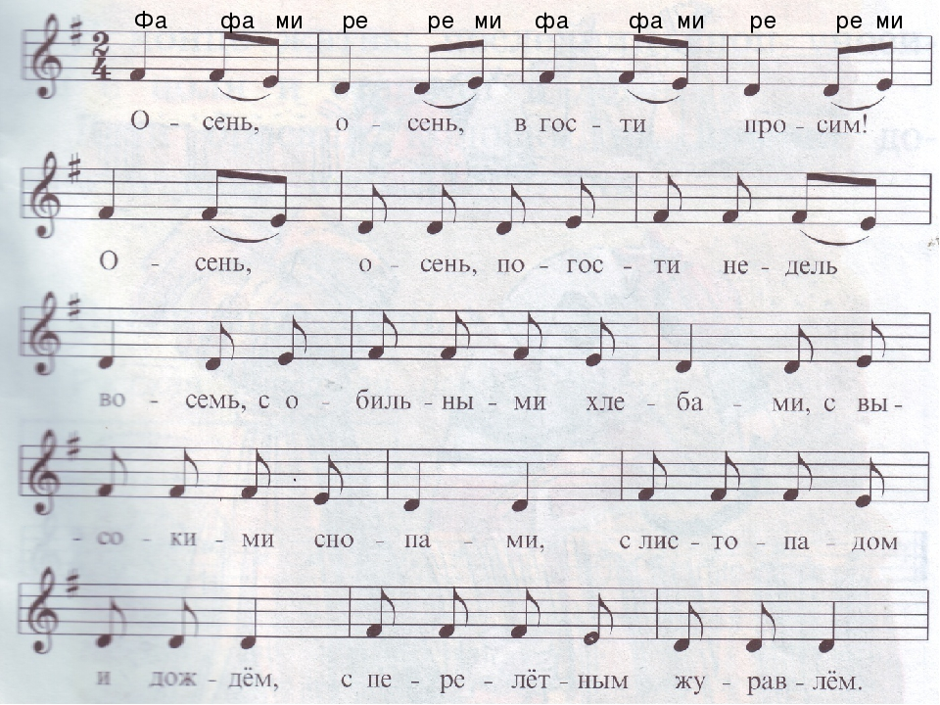
Казалось бы, забавы, которым вы долго предавались с детьми. Вдруг поднимут на высокую ступень музыкальное развитие школьников. А с этой ступени возможно и дальнейшее восхождение. Скорее всего, это опять будет ФОЛЬКЛОР…

Литература:
1.Музыкальный фольклор 1-4 классы(программа для школ).Составитель: КуприяноваЛ.Л.
2. Рокитянская Т. А. «Воспитание звуком»: Академия развития.2006 г.
3.«Песенные узоры»4 выпуск.
4.Интернет – ресурсы: http://xn--i1abbnckbmcl9fb.xn--
ПРИЛОЖЕНИЕ